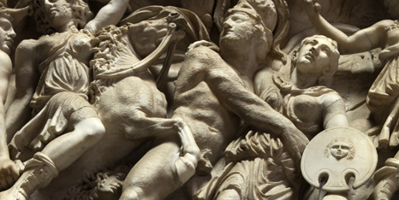
פולמוס: העולם הקלאסי ואנחנו
הרצאות האגודה לקידום הלימודים הקלאסיים בישראל
בהנחיית פרופ' מרגלית פינקלברג, אונ' תל-אביב
^{בשעה 20:00 ב-}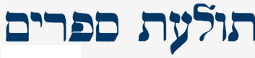
רח' מזא"ה 7, תל-אביב

יום ג' 10 בינואר: אהרן שבתאי, משורר ומתרגם
מיוונית לעברית: התרגום כנקודת מפגש בין תרבות יוון לתרבות ישראל
יום א' 29 בינואר: פרופ' עירד מלכין, אונ' תל-אביב
הים התיכון, ישראל ויוון: רשת הזהות המשותפת
יום א' 26 בפברואר: אמיר אור, משורר ומתרגם
בין מיניות לחילוניות: החופש לאהוב
יום א'1 באפריל: פרופ' אלכסנדר יעקבסון, האונ' העברית
דמוקרטיה עתיקה, דמוקרטיה מודרנית, ומה שביניהן
יום א' 22 באפריל: ד"ר גבריאל דנציג, אונ' בר-אילן
סוקראטס מקלקל את הנוער: הירהורים על הסכנות שבחינוך
יום א' 13 במאי: ד"ר יואב רינון, האונ' העברית
על התפיסה הקלאסית של הטראגי ועל היעדרה ממחזותיו של חנוך לוין

